Poročilo o spremljanju bolezni pri divjih živalih za leto 2021

V letu 2021 je bilo v Sloveniji na bolezen APK preiskanih 669 vzorcev rednega odstrela in 447 vzorcev poginulih ali povoženih divjih prašičev. Pozitivnih primerov ni bilo.

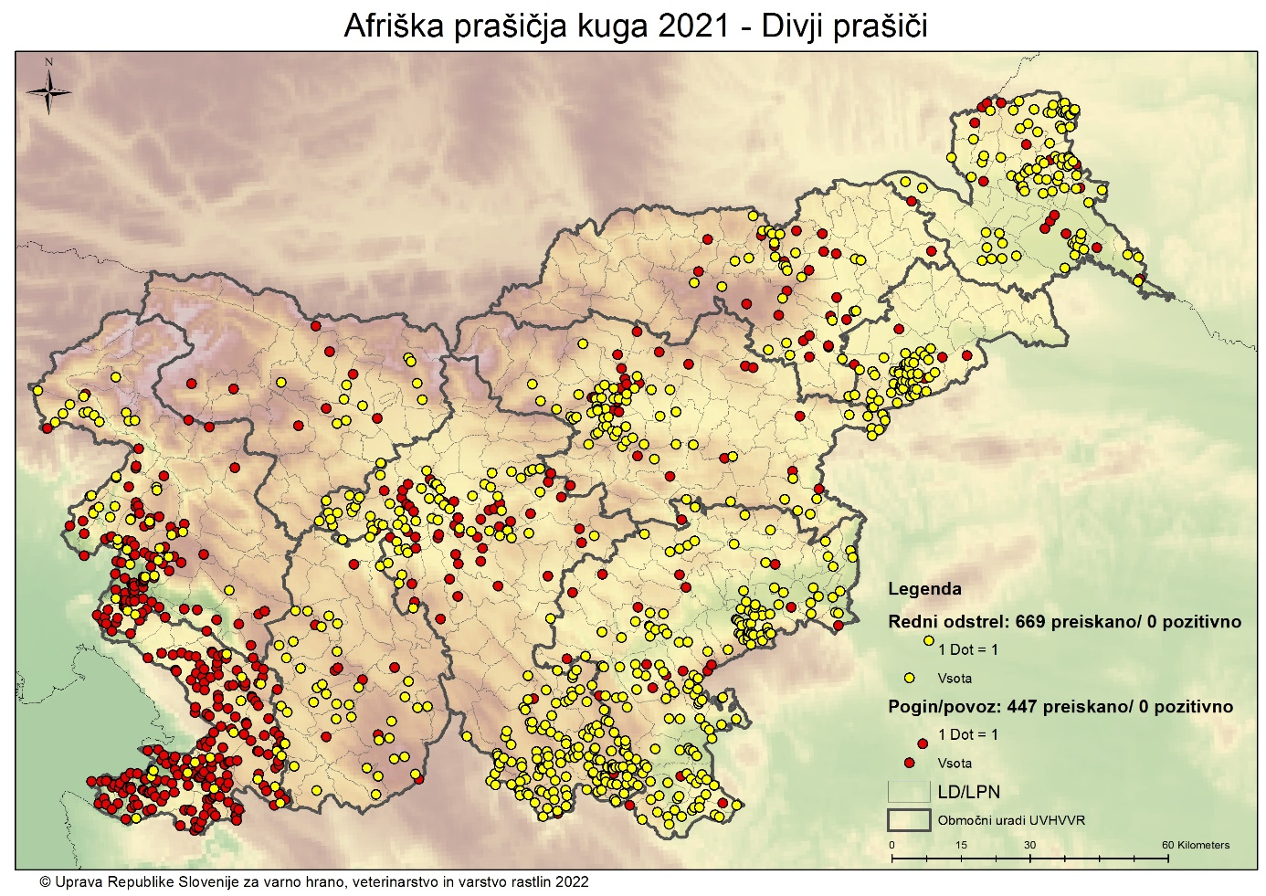

Na steklino je bilo v Sloveniji pregledanih 270 sumljivih in 1.053 odstreljenih lisic. Pozitivnih primerov ni bilo.

